**به نام خدا**

**گزارشکار آزمایش هفت**

**پاسخ فرکانسی مدار RC پایین‌گذر**

**چمران معینی، ۹۹۳۱۰۵۳**

**هدف آزمایش:** بررسی پاسخ مدار به ازای فرکانس‌های مختلف ورودی

**مدار RC پائین‌گذر**

۱. مداری به این شکل می‌بندیم:

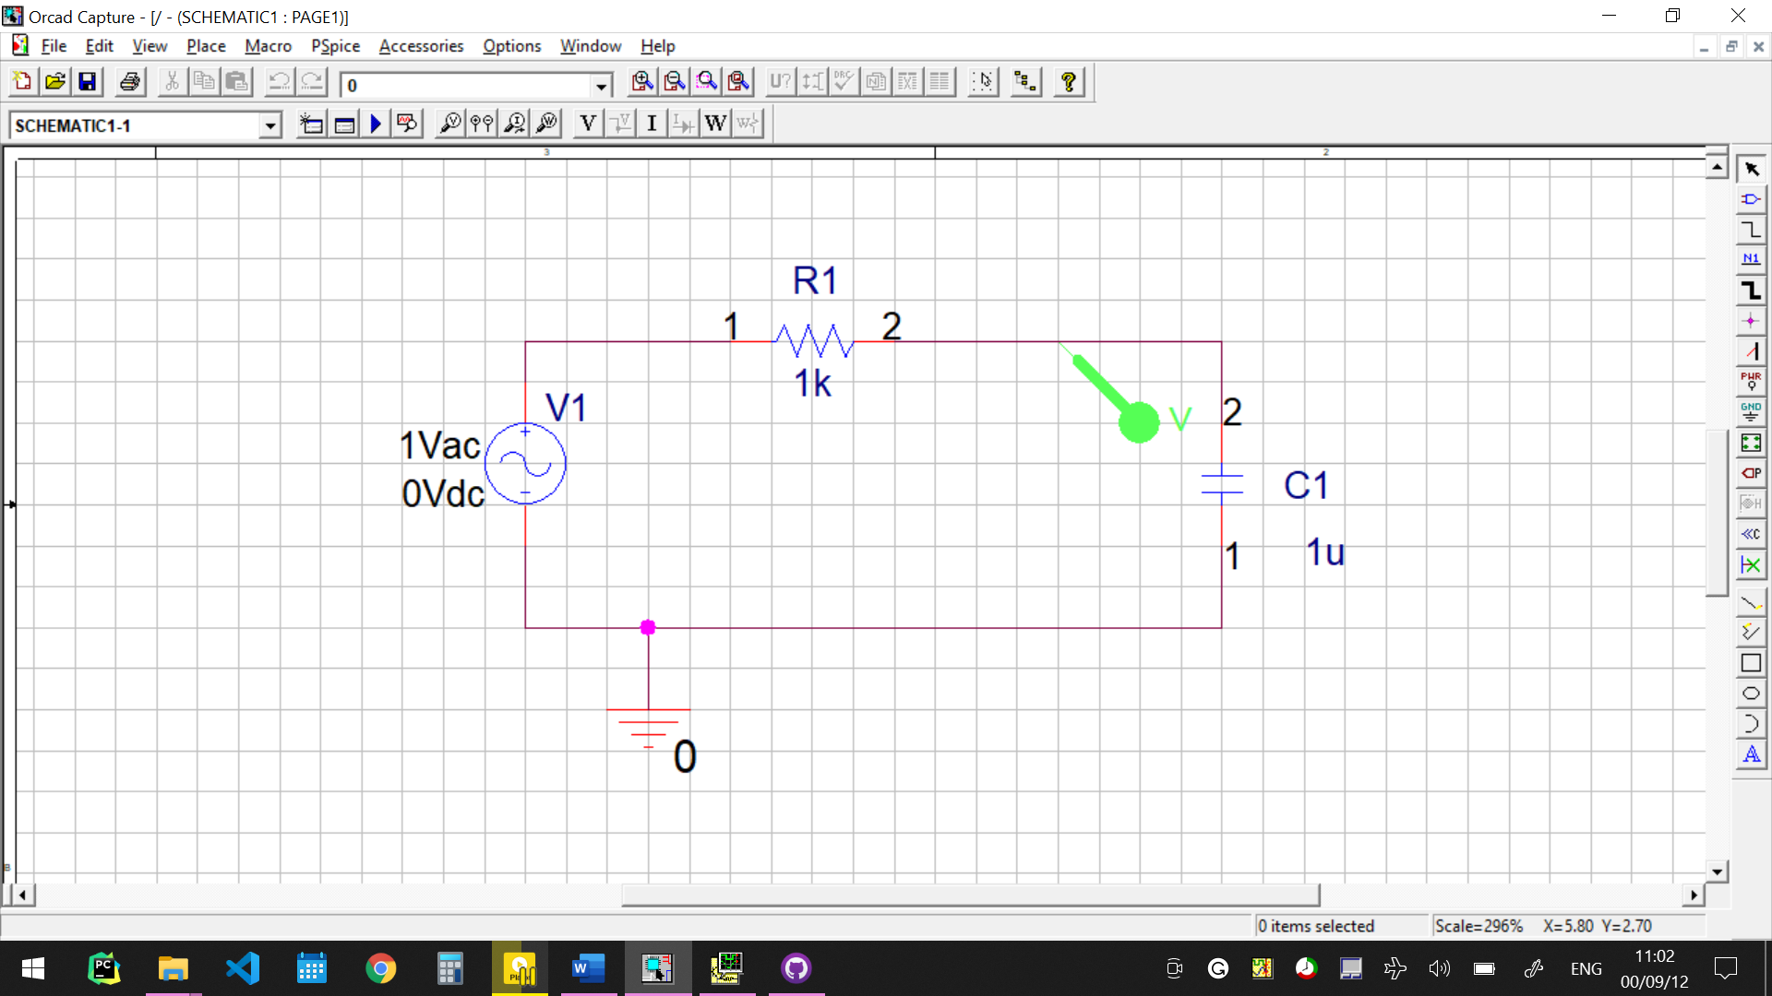

آن را به کمک شبیه‌ساز AC Sweep/Noise و با مقادیر start Frequency = 0.1 و End Frequency = 1000k و Points/Decade = 100 اجرا می‌کنیم و خروجی را بررسی می‌کنیم.

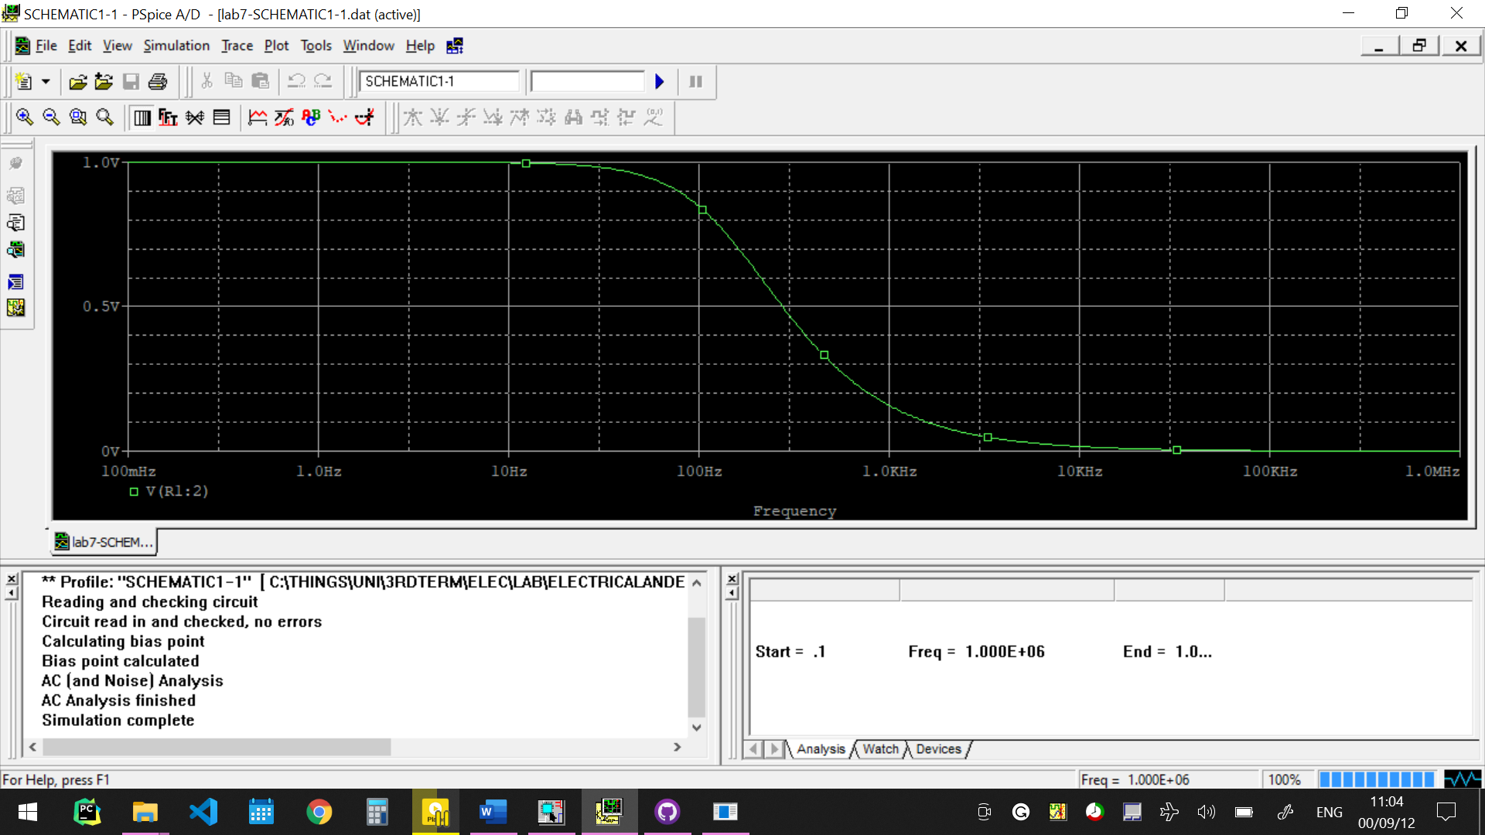

این نمودار مقدار $\left|A_{v}\right|=\left|\frac{V_{o}}{V_{i}}\right|=\frac{1}{\sqrt{1+{\left(ωRC\right)}^{2}}}$ را بر حسب فرکانس نشان می‌دهد (می‌دانیم که $ω=2πf$). همان‌طور که انتظار داشتیم، هنگامی که $f=ω≅0$ باشد، مقدار $\left|\frac{V_{o}}{V_{i}}\right|$ هم تقریبا برابر با یک خواهد بود و با افزایش فرکانس، این مقدار به صفر نزدیک و نزدیک‌تر می‌شود.

حال می‌خواهیم براساس نمودار، مقدار فرکانس قطع را پیدا کنیم.

$$\left|\frac{V_{o}}{V_{i}}\right|=\frac{1}{\sqrt{2}}=0.70$$

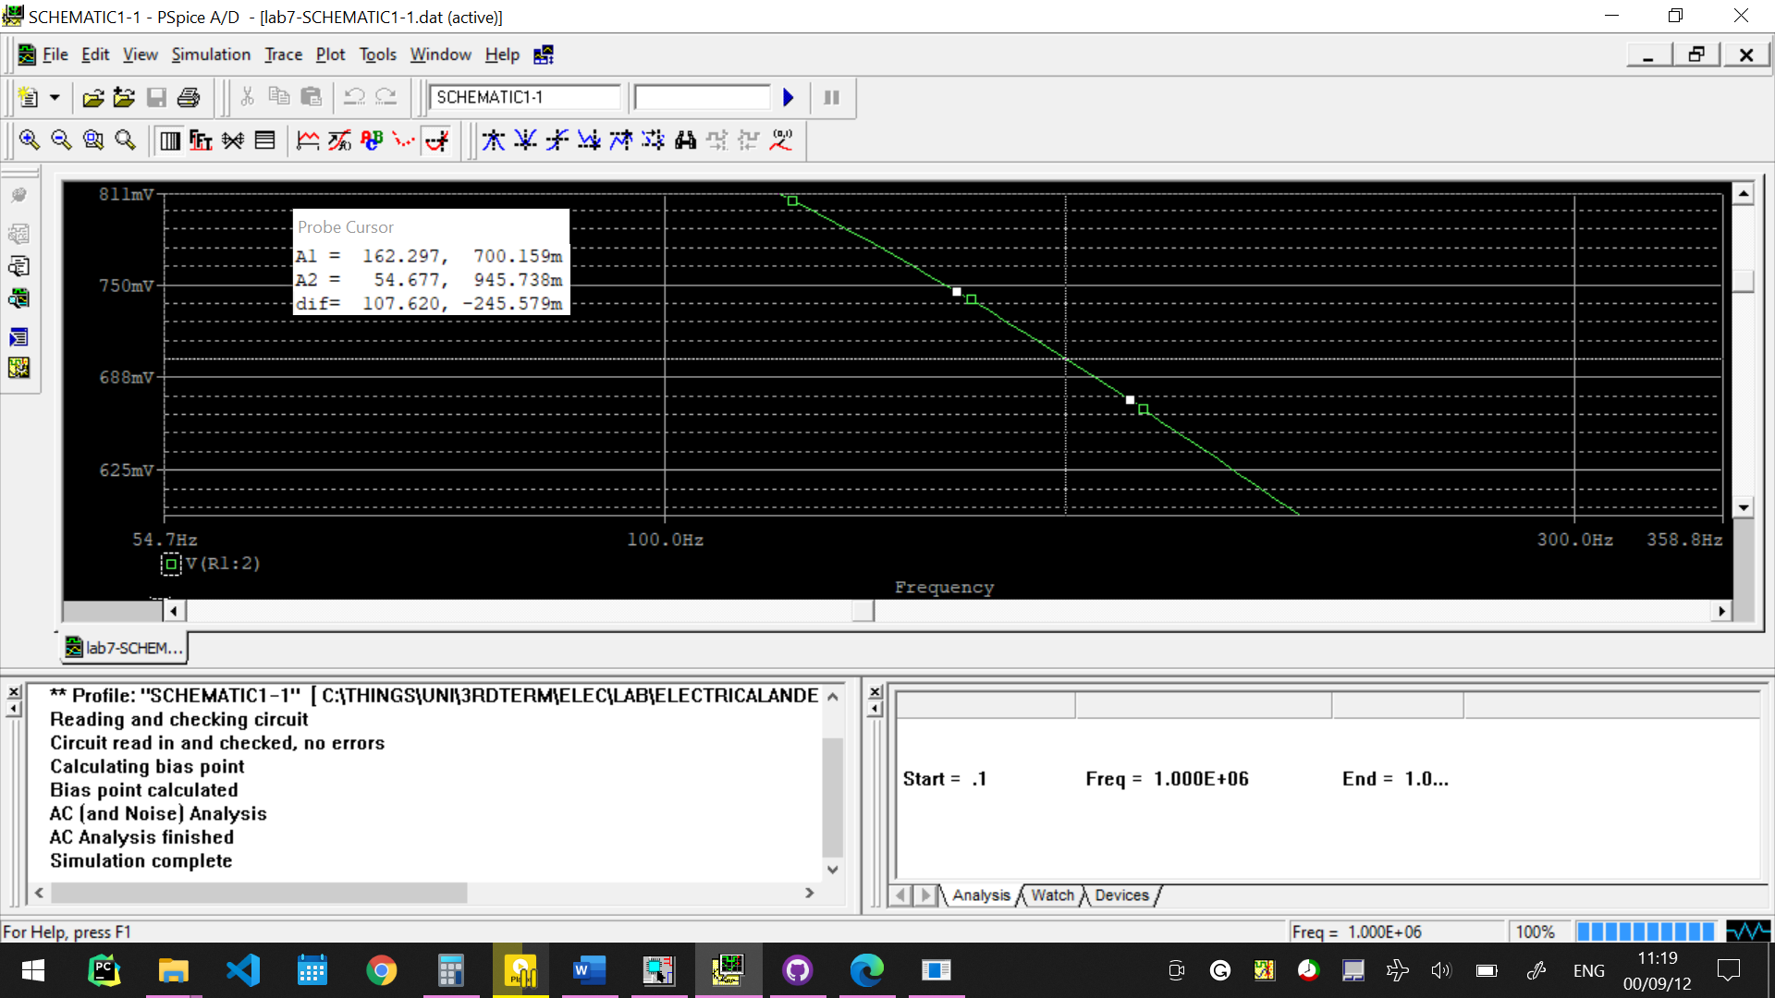

می‌بینیم هنگامی که $\left|\frac{V_{o}}{V_{i}}\right|=\frac{1}{\sqrt{2}}$، مقدار فرکانس تقریبا برابر با ۱۶۲ هرتز است که این مقدار را فرکانس قطع می‌نامیم.

حال به Add Trace می‌ریم و P(V(C1:2)) را انتخاب می‌کنیم تا اختلاف فاز را بررسی کنیم.

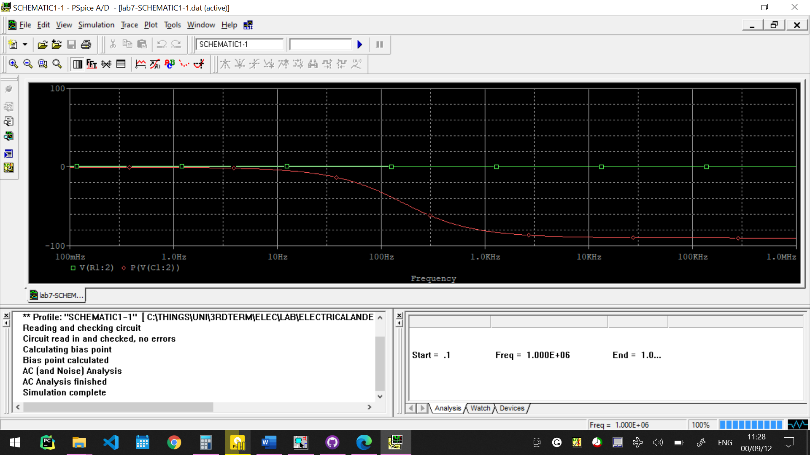

خط سبزرنگ، دامنه را نشان می‌دهد و خط قرمز رنگ فاز را نشان می‌دهد که از صفر شروع شده و نهایتا به نزدیکی نود درجه رسیده است، همان‌طور که براساس این رابطه انتظار داشتیم:

$$φ=Arctg\left(-ωRC\right)$$

حال همین آزمایش را با مقادیر $R=10 kΩ$ و $C=100nF$ و منبعی با ولتاژ ۴ ولت پیک تو پیک، انجام می‌دهیم و نتایج را بررسی می‌کنیم:

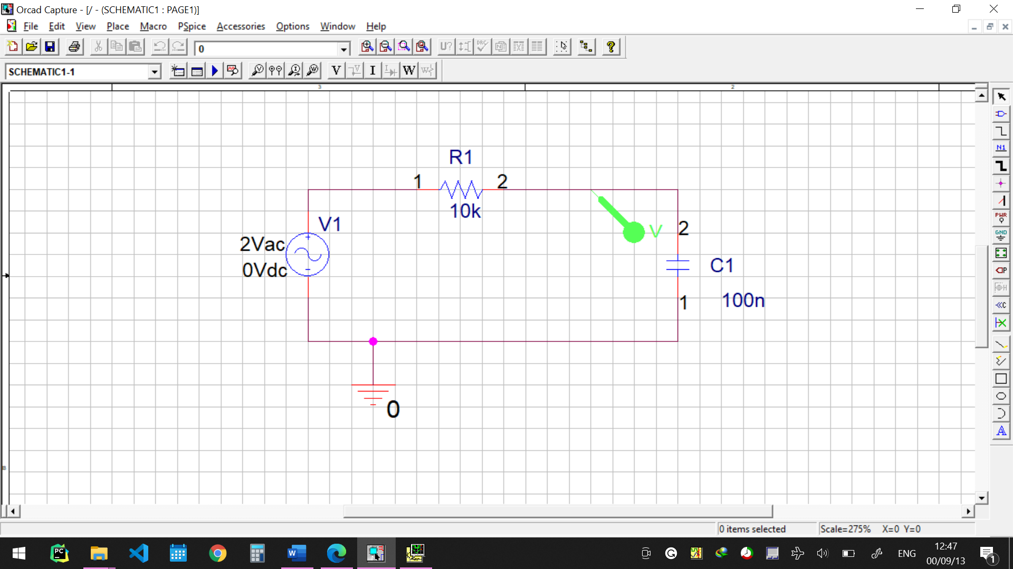

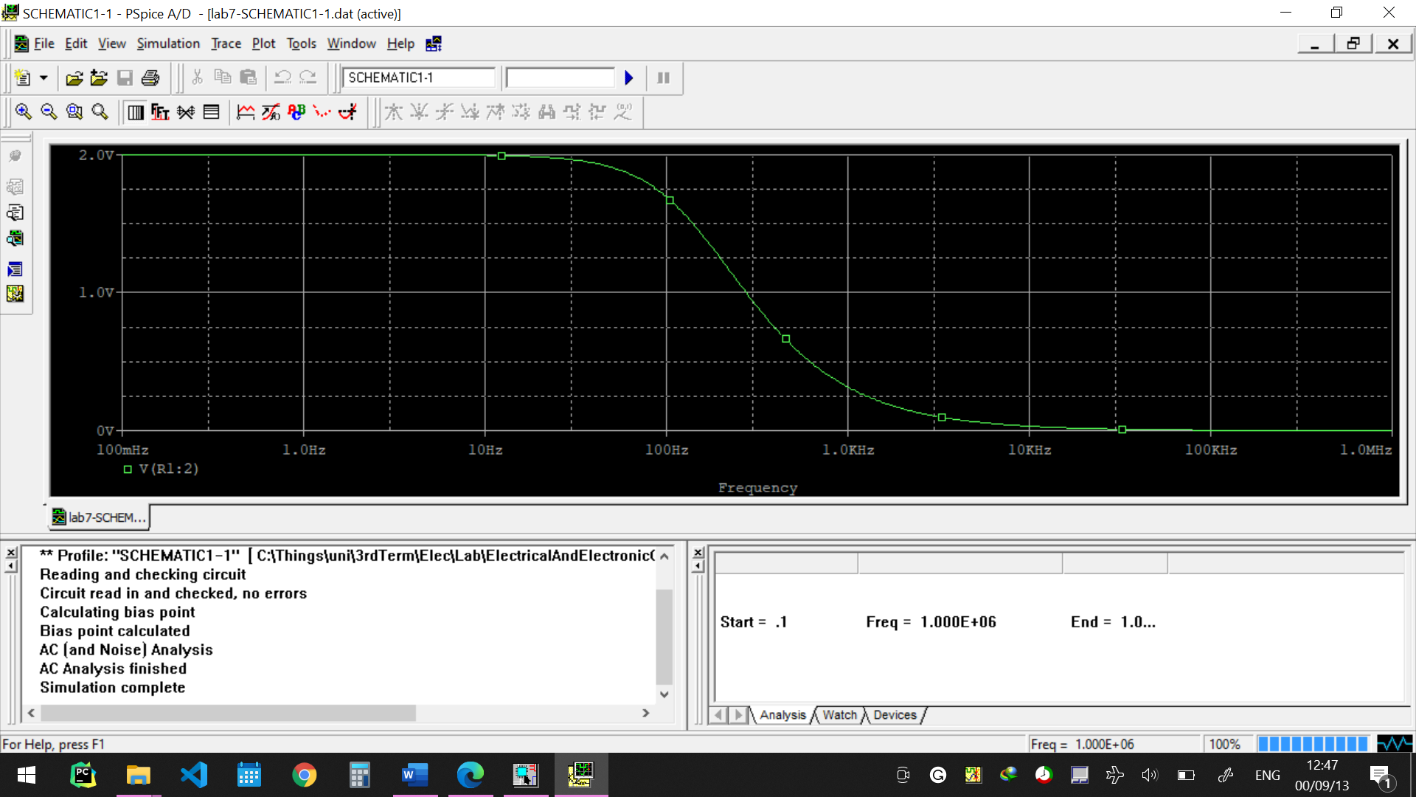

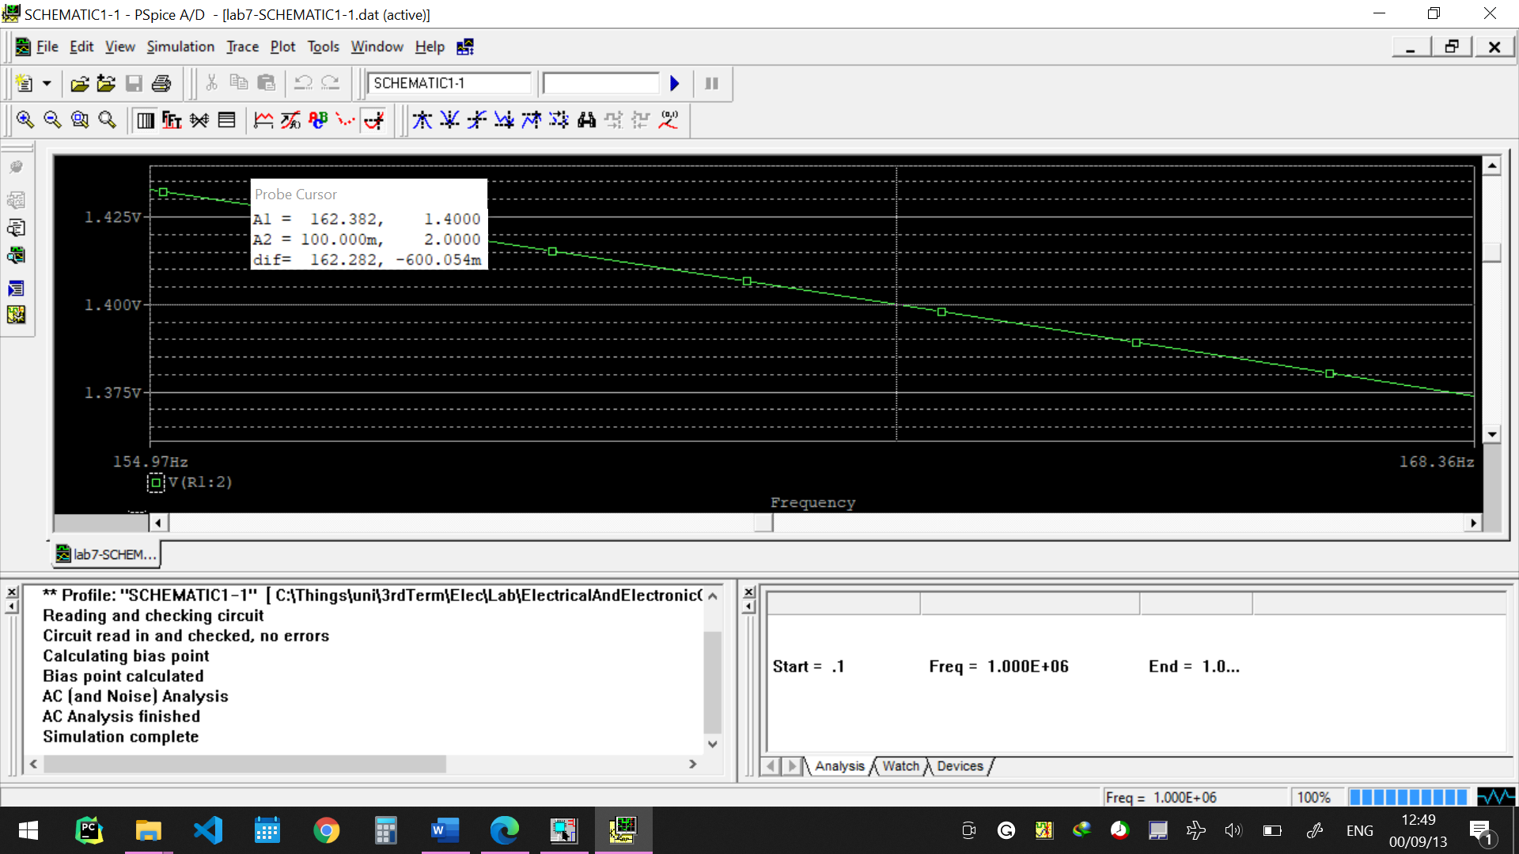

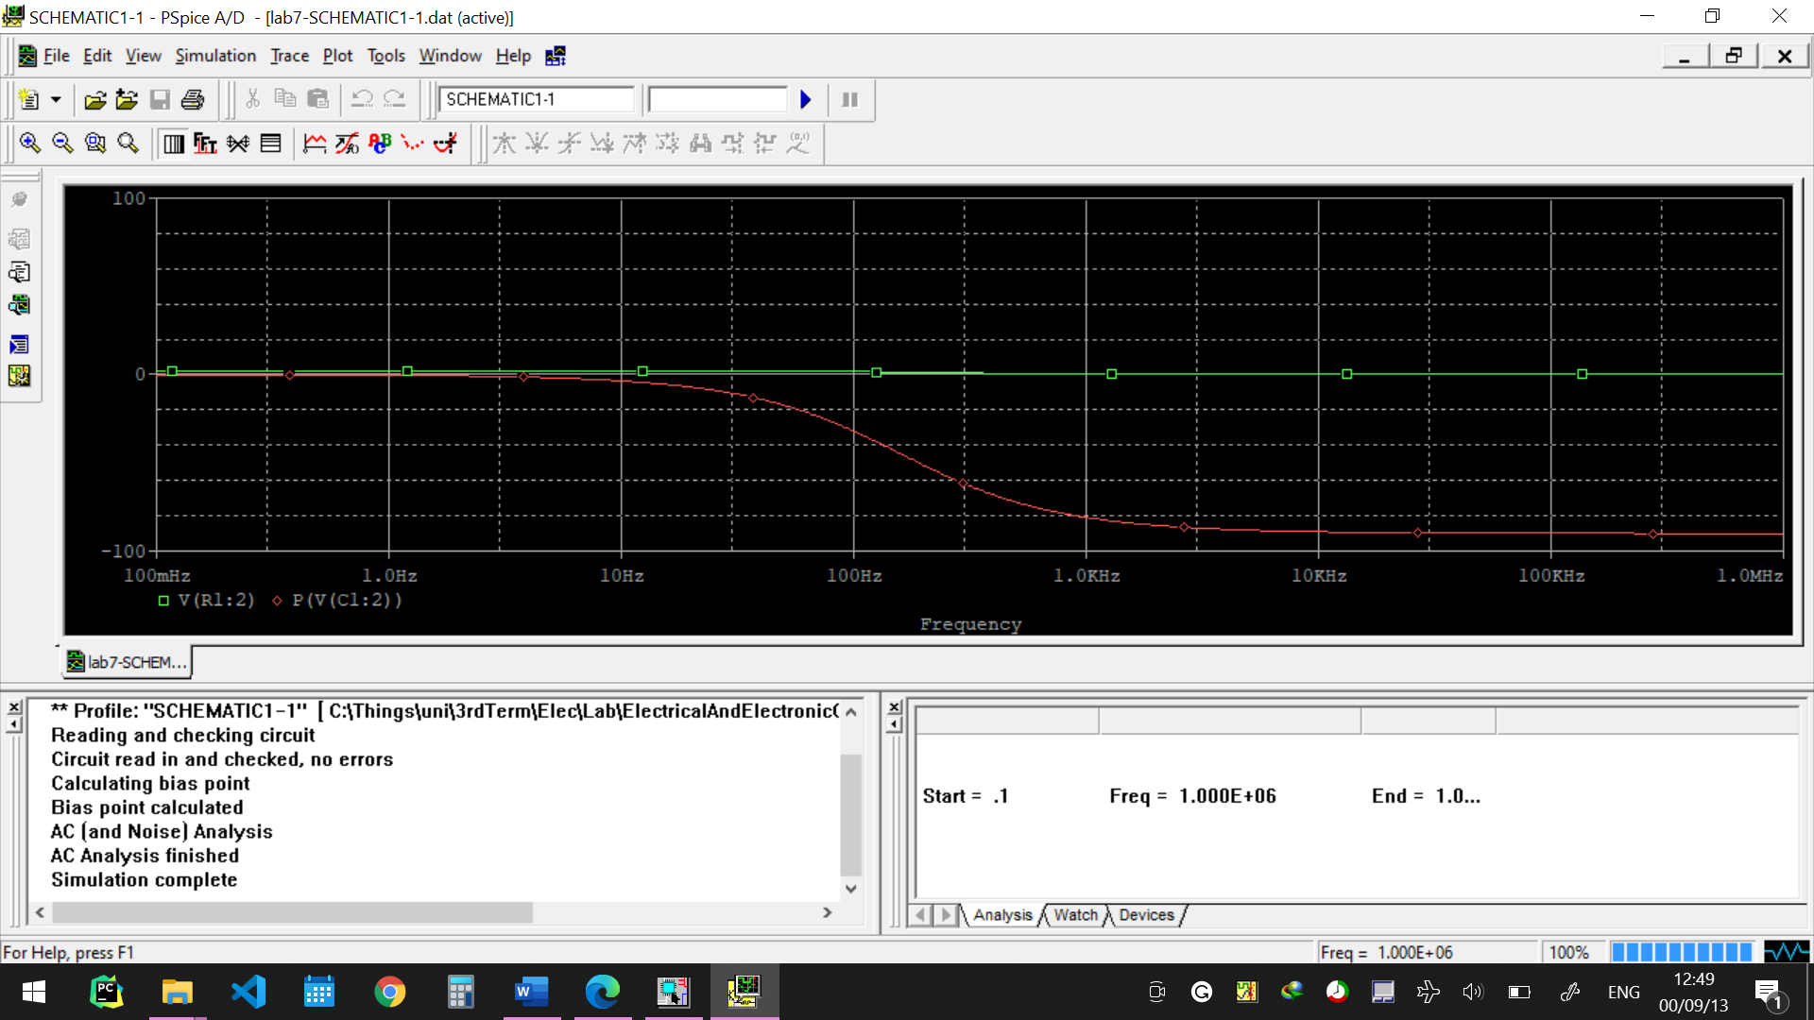

**۲. مدار انتگرال‌گیر RC**

مداری مشابهِ این مدار می‌بندیم:

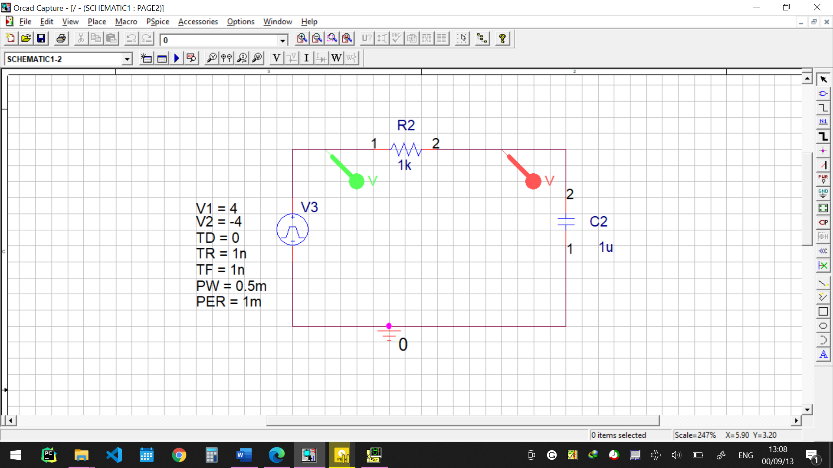

خروجی مدار به این شکل خواهد بود:

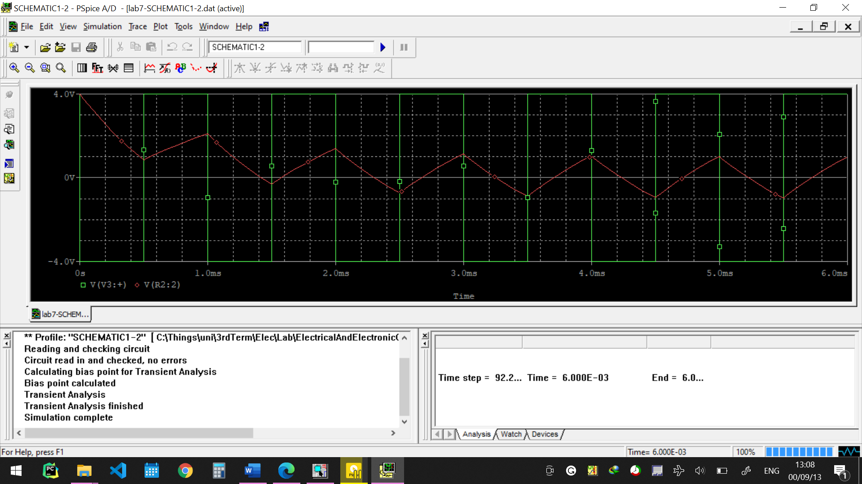می‌بینیم که خط سبز رنگ، مشتق خط قرمز است، یا به بیان دیگر، خط قرمز رنگ، انتگرال خط سبز است، یعنی ولتاژ خروجی (ولتاژ خازنV0 ) انتگرال ولتاژ ورودی (ولتاژ منبعVi ) است. دلیل آن نیز فرکانس بالای منبع است و از روابط زیر قابل اثبات است:

$$f=∞→ω=∞→\left|\frac{V_{o}}{V_{i}}\right|=\frac{1}{∞}=0→V_{o}≅0$$

$$V_{i}\left(t\right)=R i\left(t\right)+V_{0}\left(t\right)≅R i\left(t\right)=R C\frac{dV_{0}}{dt}→V_{i}\left(t\right)=R C\frac{dV_{0}}{dt}→\frac{dV_{0}}{dt}=\frac{1}{RC}V_{i}\left(t\right)→V_{0}=∫\frac{1}{RC}V_{i}\left(t\right)dt→V_{0}=\frac{1}{RC}∫V_{i}\left(t\right)dt$$

حال همین آزمایش را با مقدار f = 100Hz و مقاومت‌های ۶.۸ ، ۱۰ ، ۲۲ و ۱۵۰ کیلواهمی امتحان می‌کنیم.

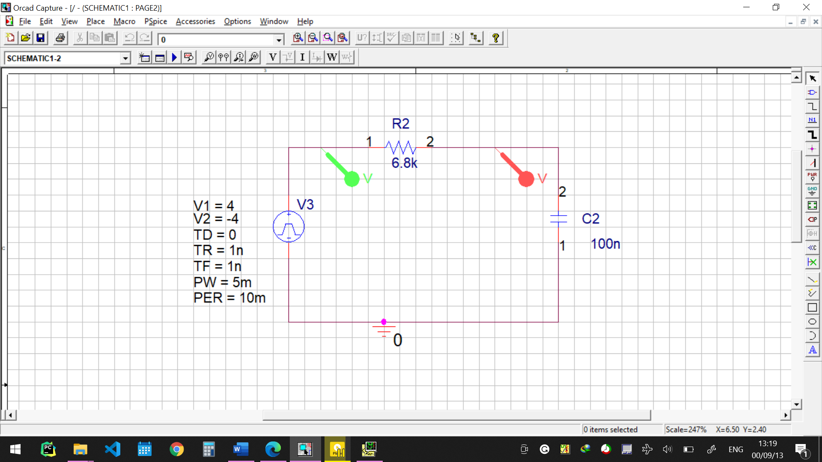

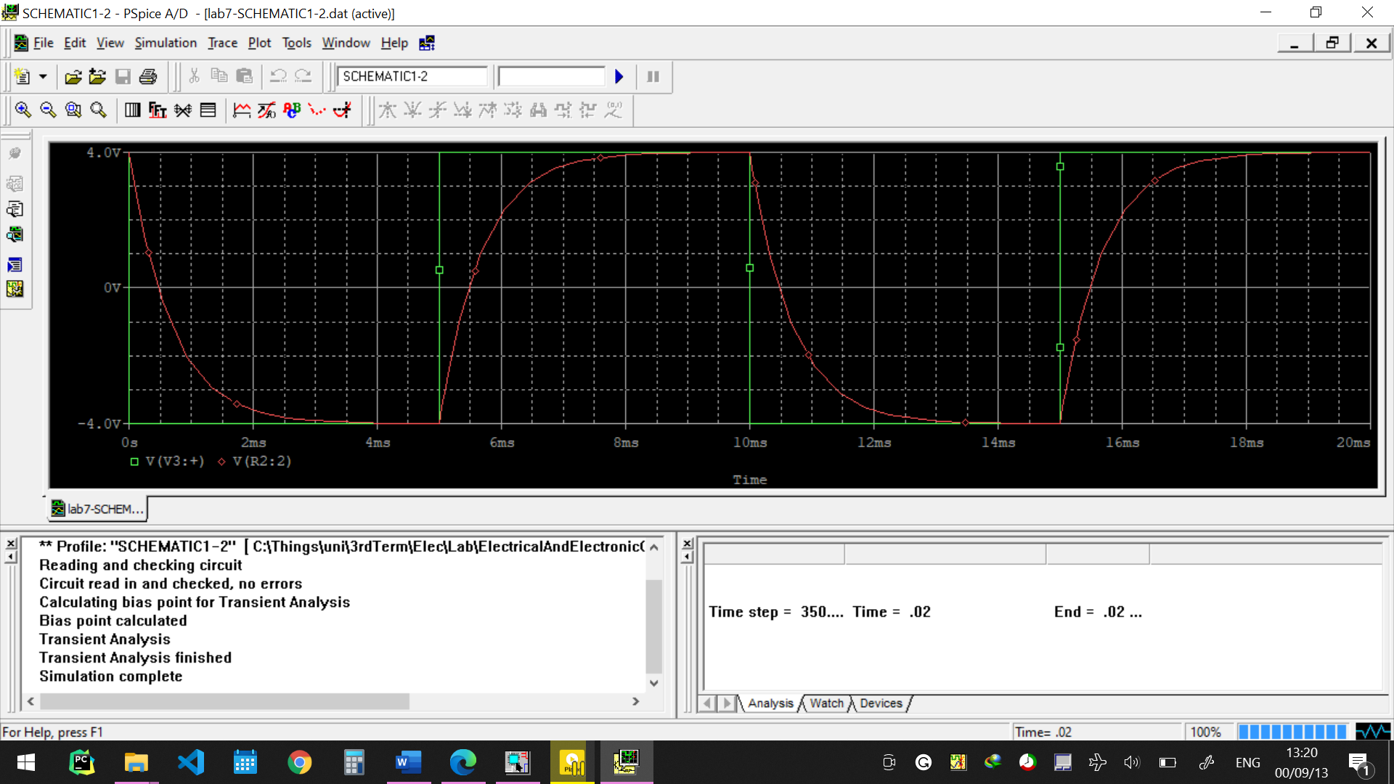

می‌بینیم که خازن در حالت به طور معمولی در حال شارژ و دشارژ شدن است.

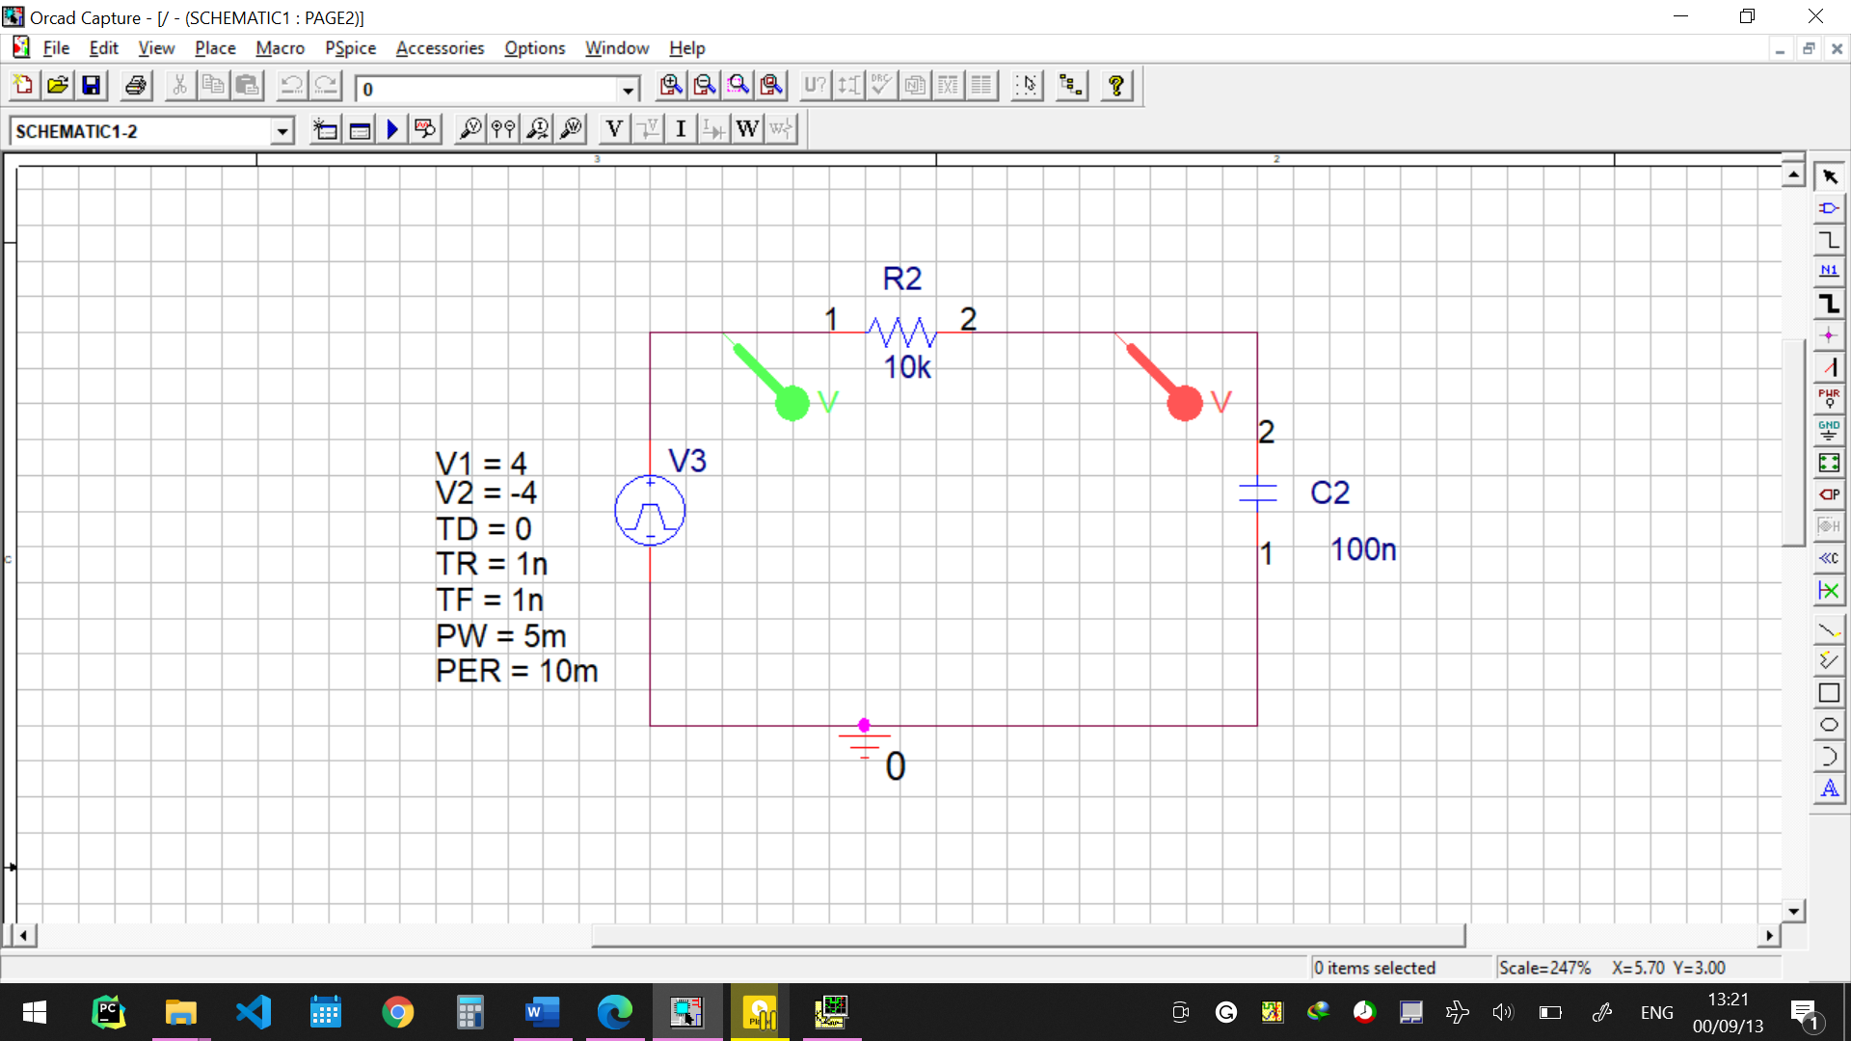

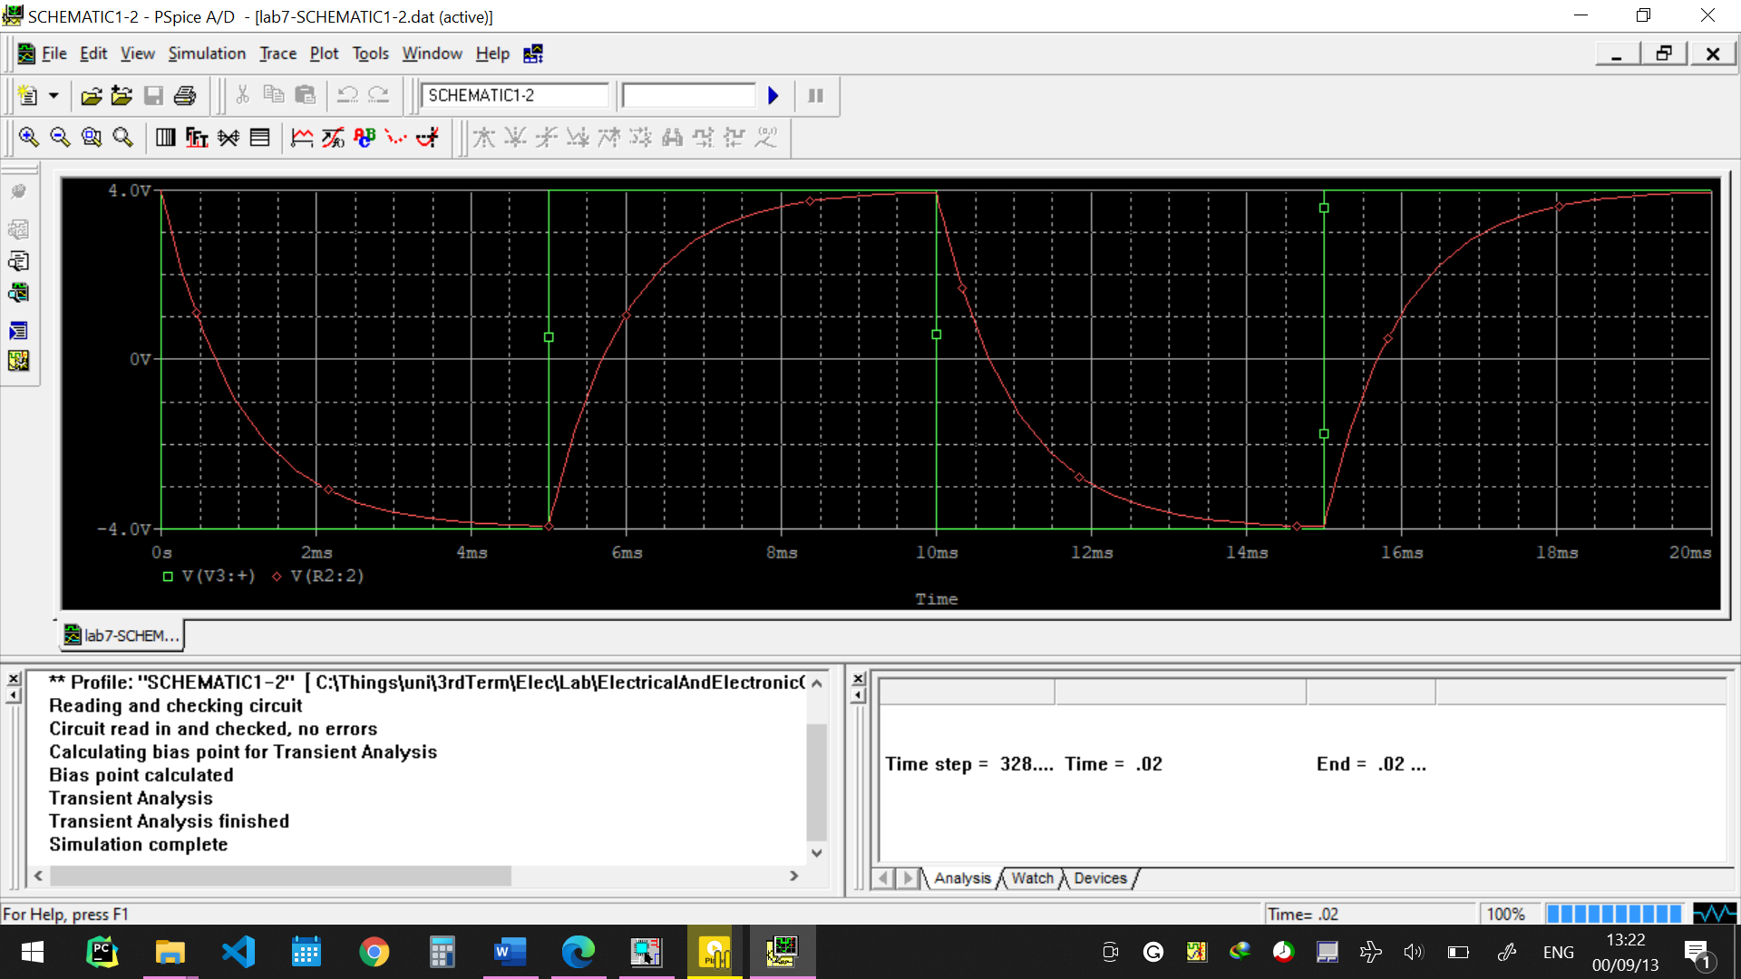

می‌بینیم که باز هم خازن در حال شارژ و دشارژ شدن است، هرچند که نسبت به حالت قبلی، به نظر می‌رسد که خازن فرصت شارژ و دشارژِ کامل نداشته است.

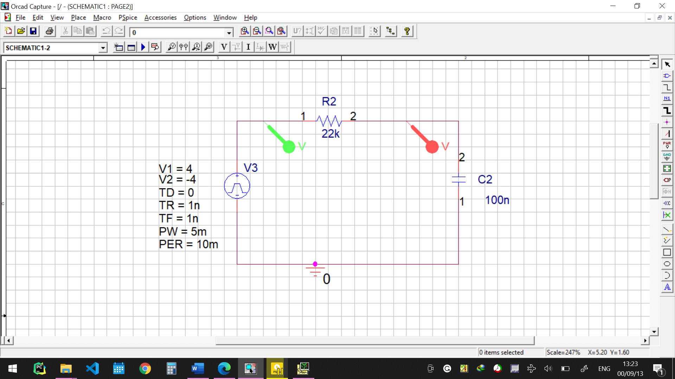

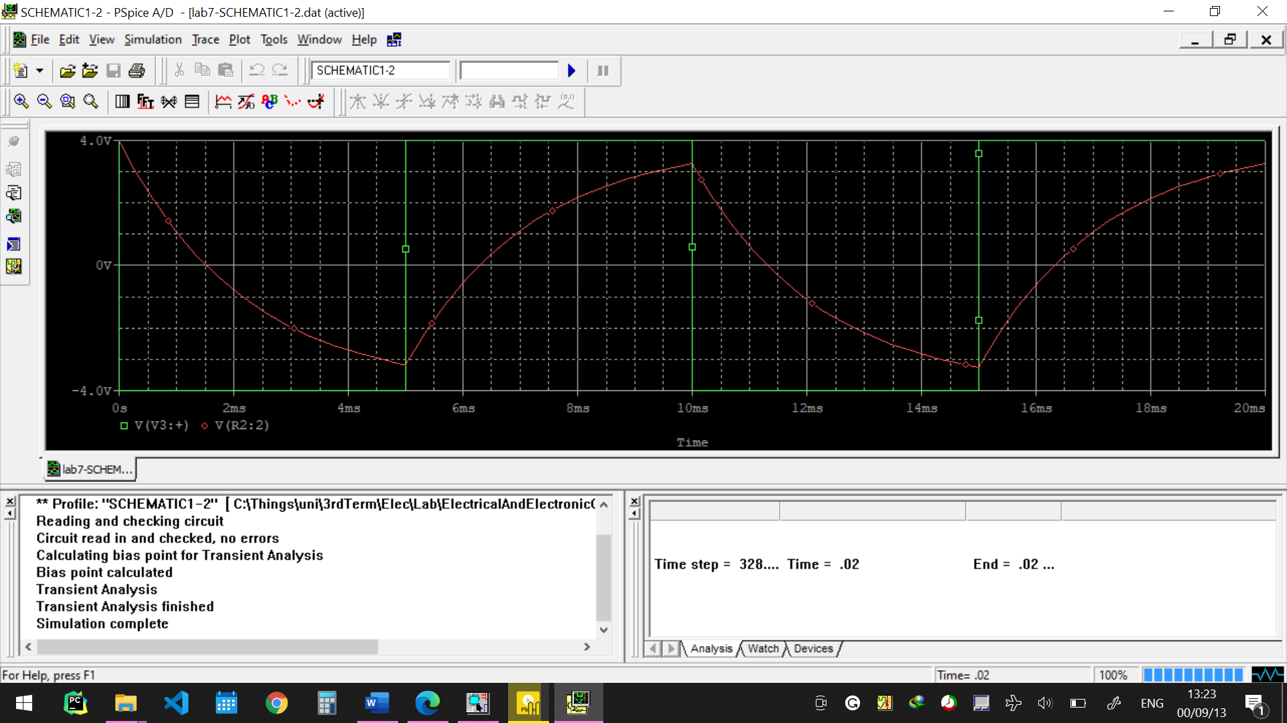

می‌بینیم که در این حالت، مقدار ولتاژ خازن، تا حدی شبیه به انتگرال ولتاژ منبع است اما چون یک خط صاف نیست، پس چندان صحیح به نظر نمی‌رسد.

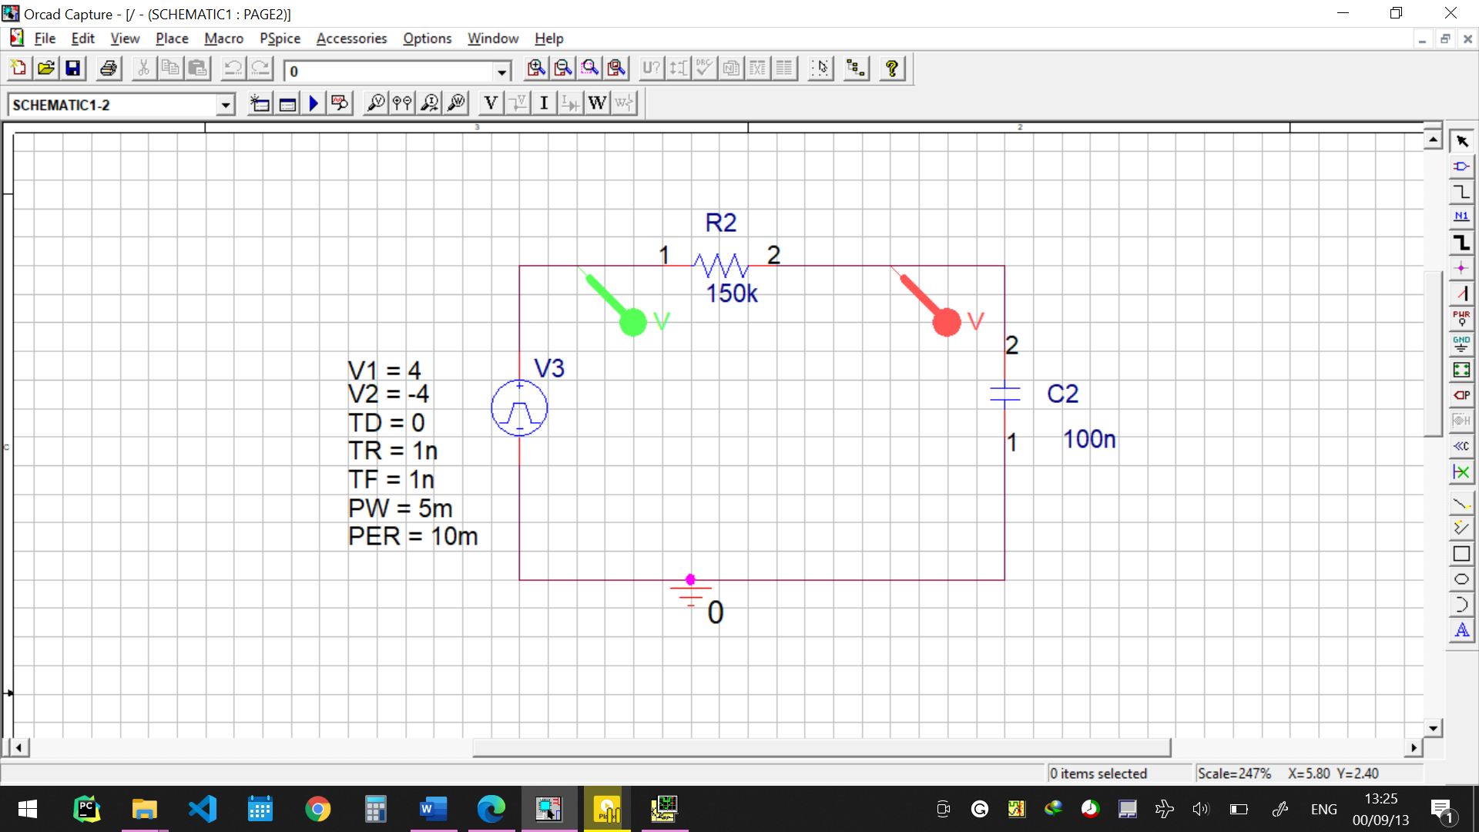

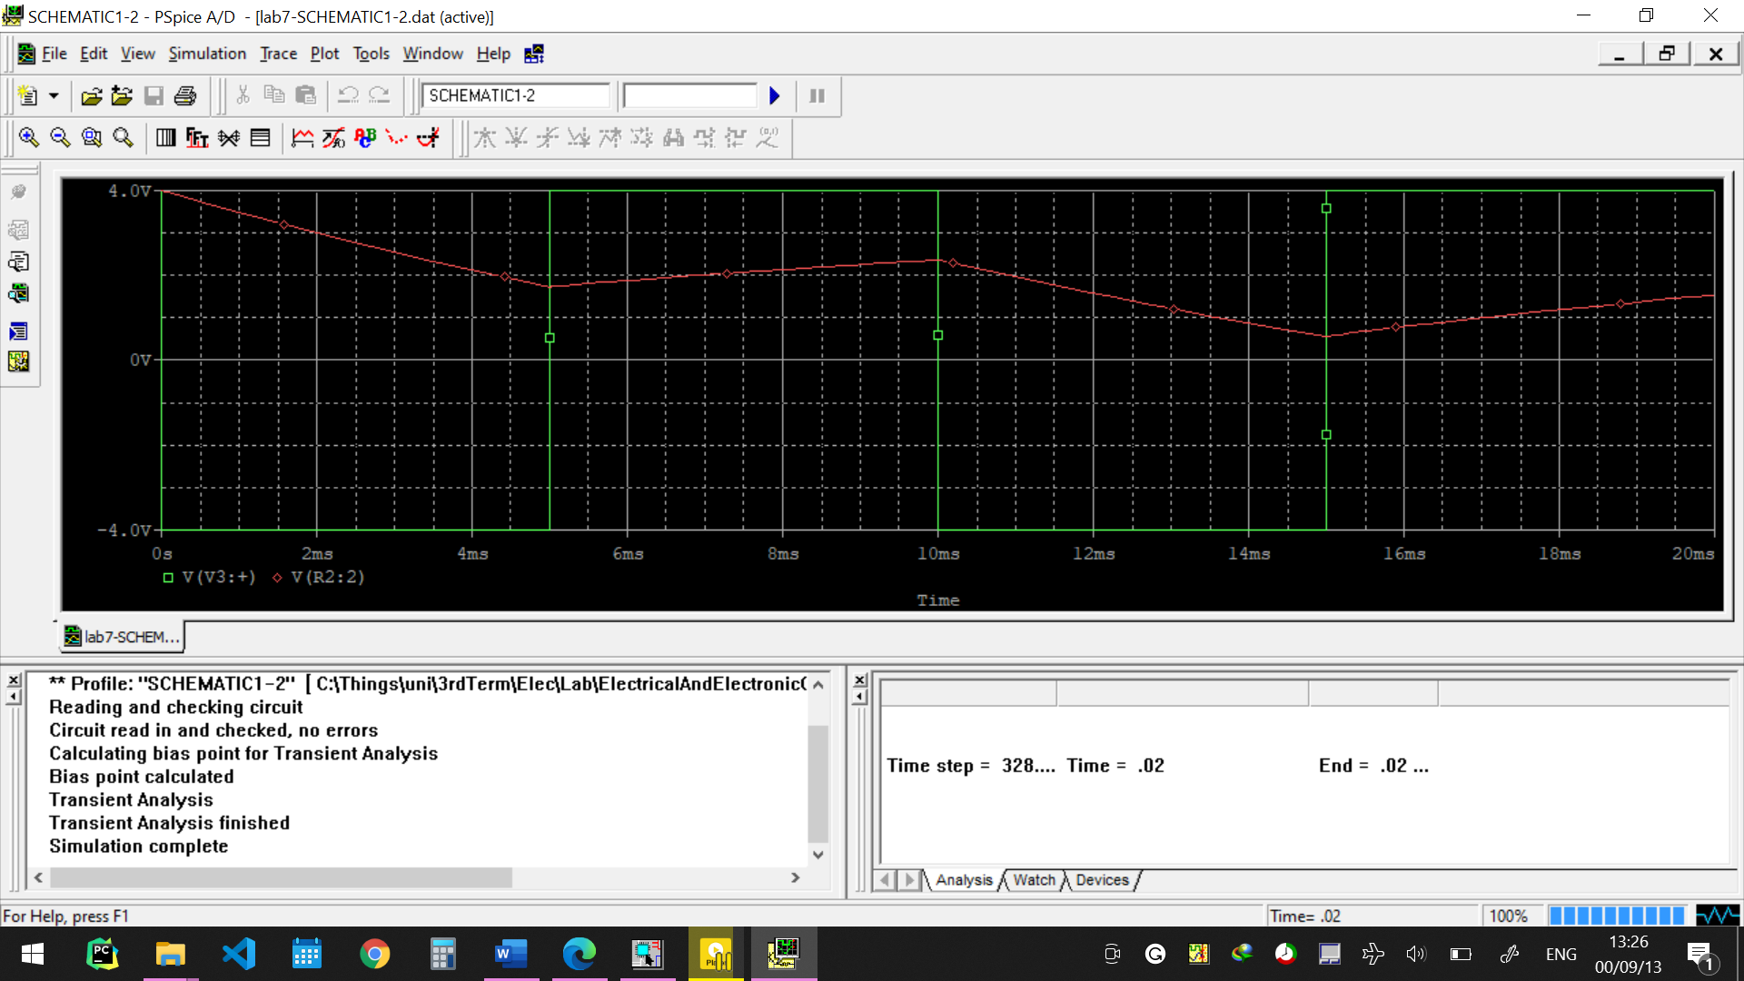

در این حالت که مقدار مقاومت مقدار بسیار بزرگی‌ست، مقدار بیشتری از ولتاژ ورودی در مقاومت مصرف می‌شود و سهم کم‌تری به خازن می‌رسد و ولتاژ خازن به صفر نزدیک می‌شود،‌ آن‌گاه خواهیم داشت:

$$V_{R}≅V_{i}→V_{o}≅0$$

$$V_{i}\left(t\right)=R i\left(t\right)+V_{0}\left(t\right)≅R i\left(t\right)=R C\frac{dV_{0}}{dt}→V_{i}\left(t\right)=R C\frac{dV_{0}}{dt}→\frac{dV_{0}}{dt}=\frac{1}{RC}V_{i}\left(t\right)→V_{0}=∫\frac{1}{RC}V_{i}\left(t\right)dt→V_{0}=\frac{1}{RC}∫V_{i}\left(t\right)dt$$

**مدار RC میان‌گذر**

**صافی میان‌گذر RC**

بک مدار RC میان‌گذر مانند مدار زیر را می‌بندیم:

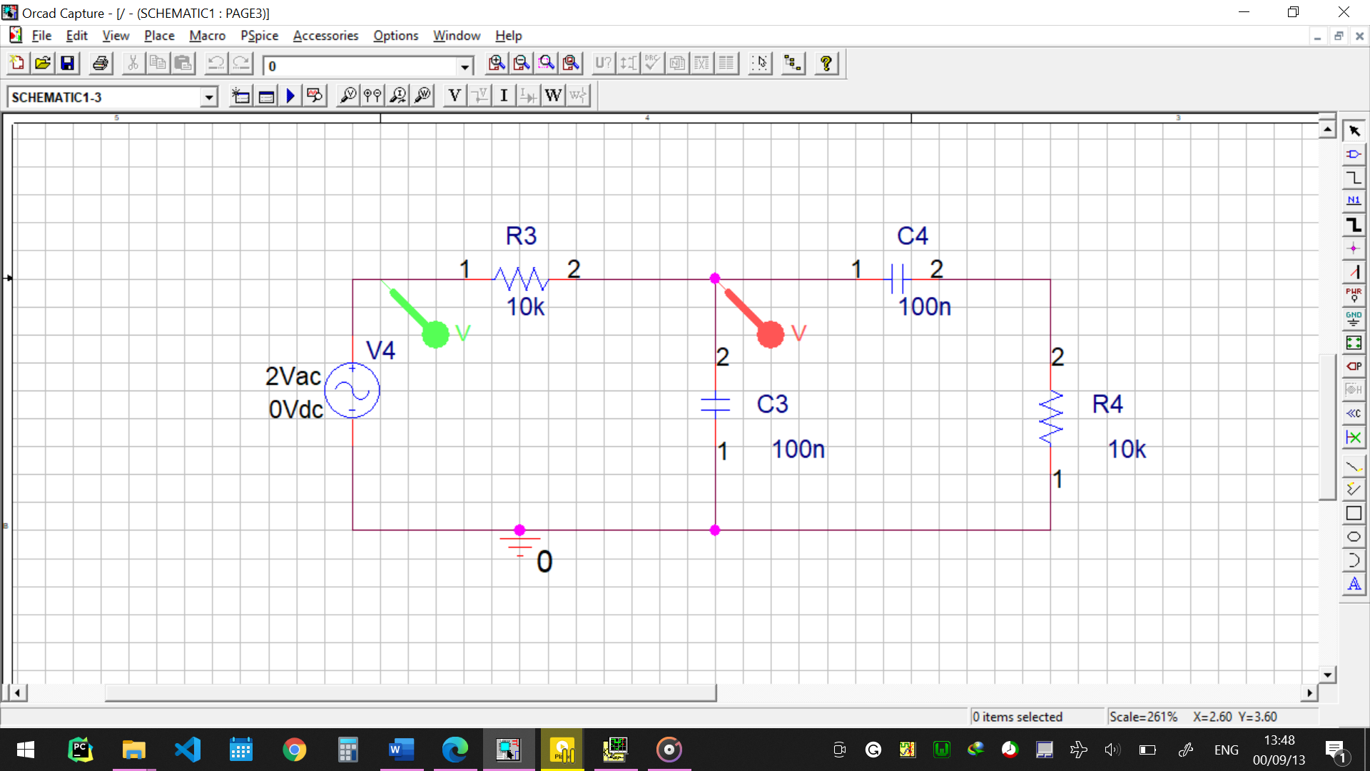

خروجی را بررسی می‌کنیم:

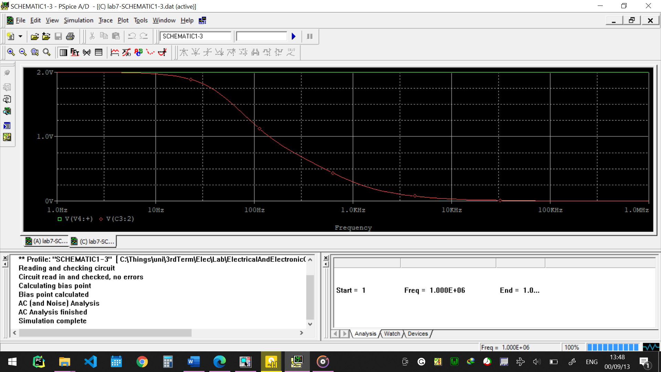

مانند مدار پائين‌گذر، می‌بینیم که با افزایش فرکانس مقدار V0 به صفر نزدیک و نزدیک‌تر می‌شود.

حال اخلاف فاز را بررسی می‌کنیم:

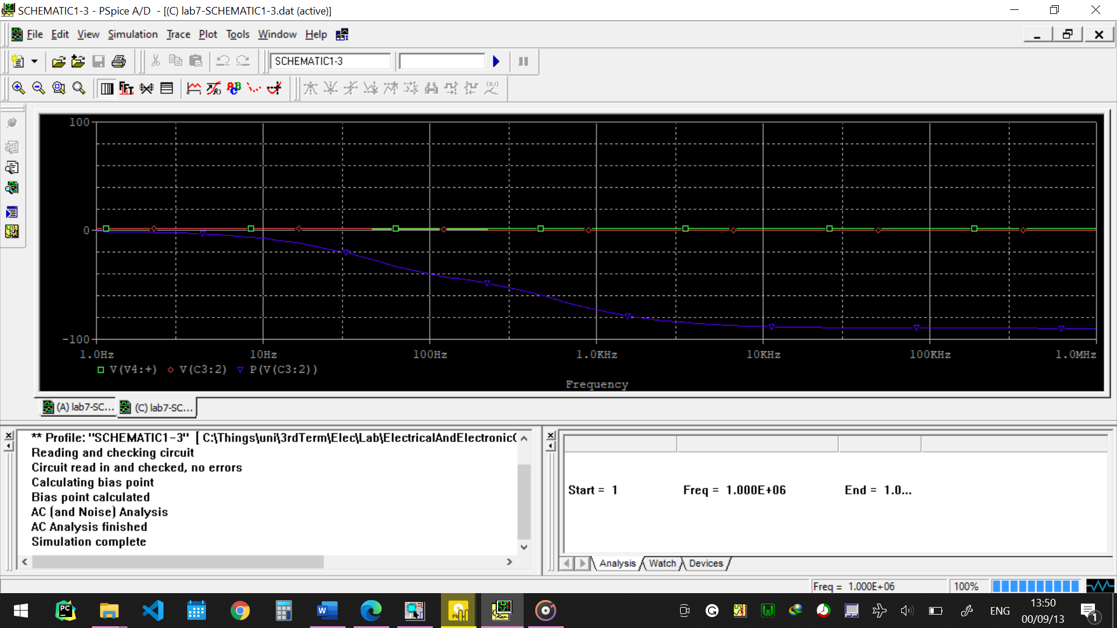خط بنفش زاویه‌ی اختلاف فاز را نشان می‌دهد که می‌بینیم به صفر نزدیک و نزدیک‌تر می‌شود.

**مدار میان‌گذر در فرکانس‌های خیلی بالا و خیلی پائین**

به مداری که در قسمت قبلی بسته بودیم موج مربعی با ولتاژ ۴ ولت پیک تو پیک اعمال می‌کنیم و شکل ولتاژ خروجی را برای فرکانس‌های ۳۰ و ۱۵۰ و ۲۰۰۰ هرتزی بررسی می‌کنیم.

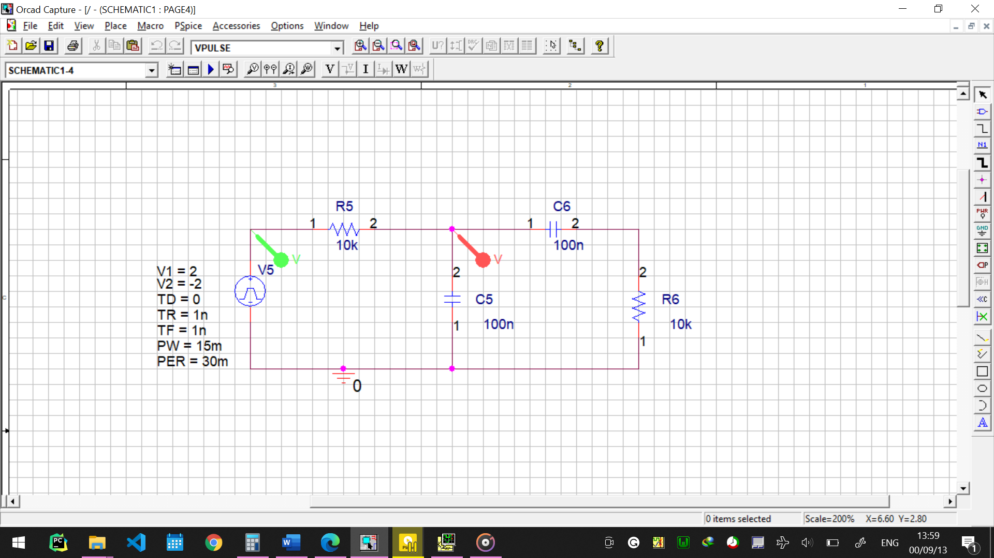

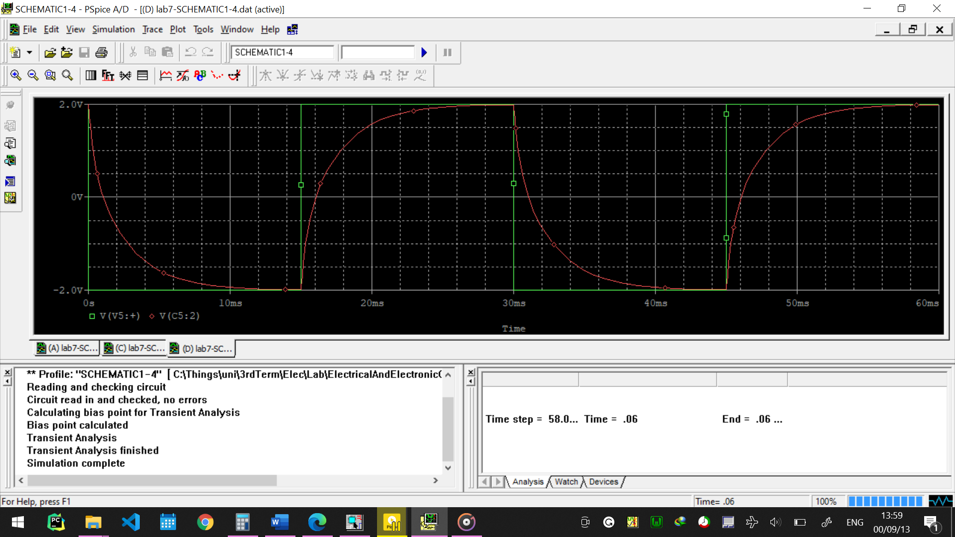

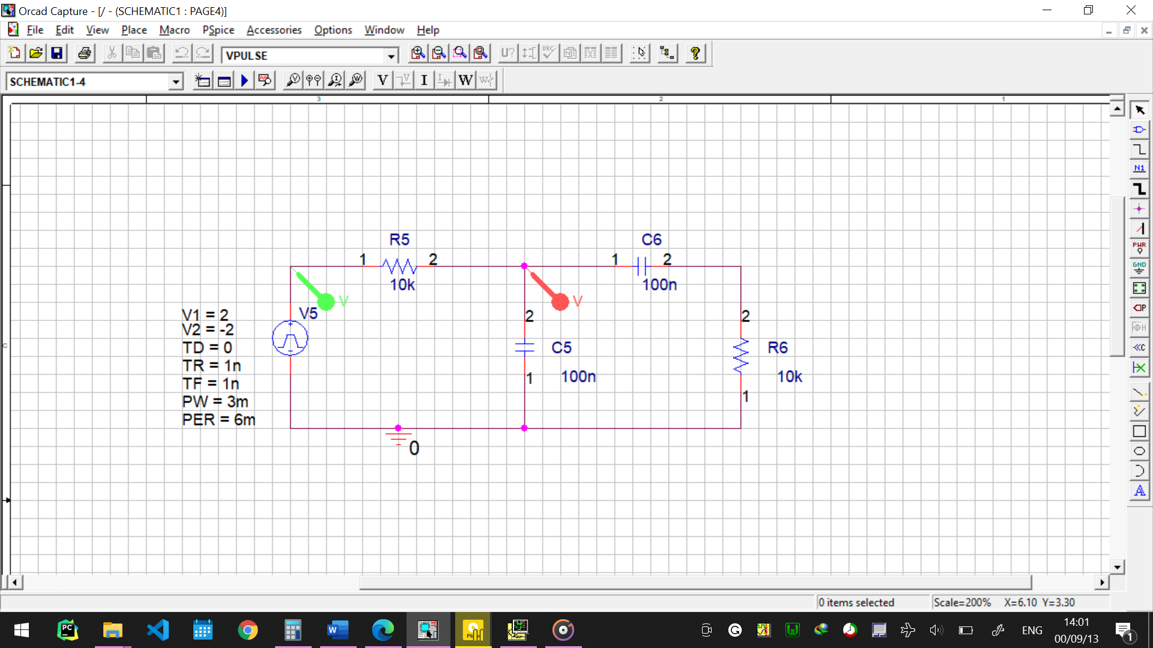

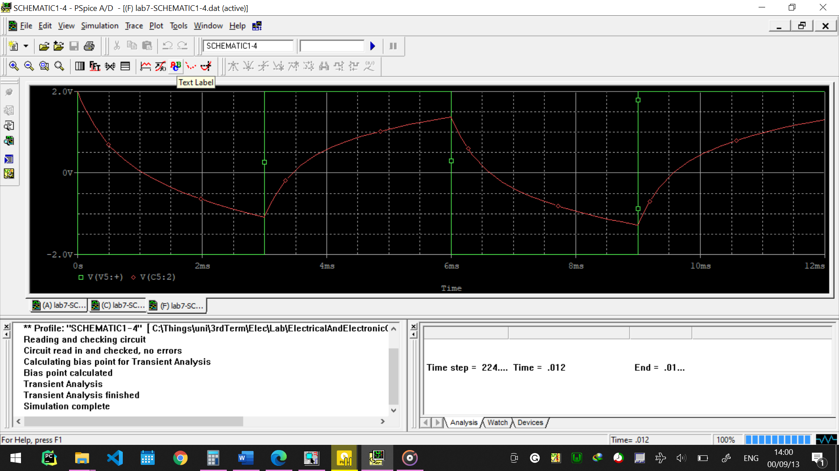

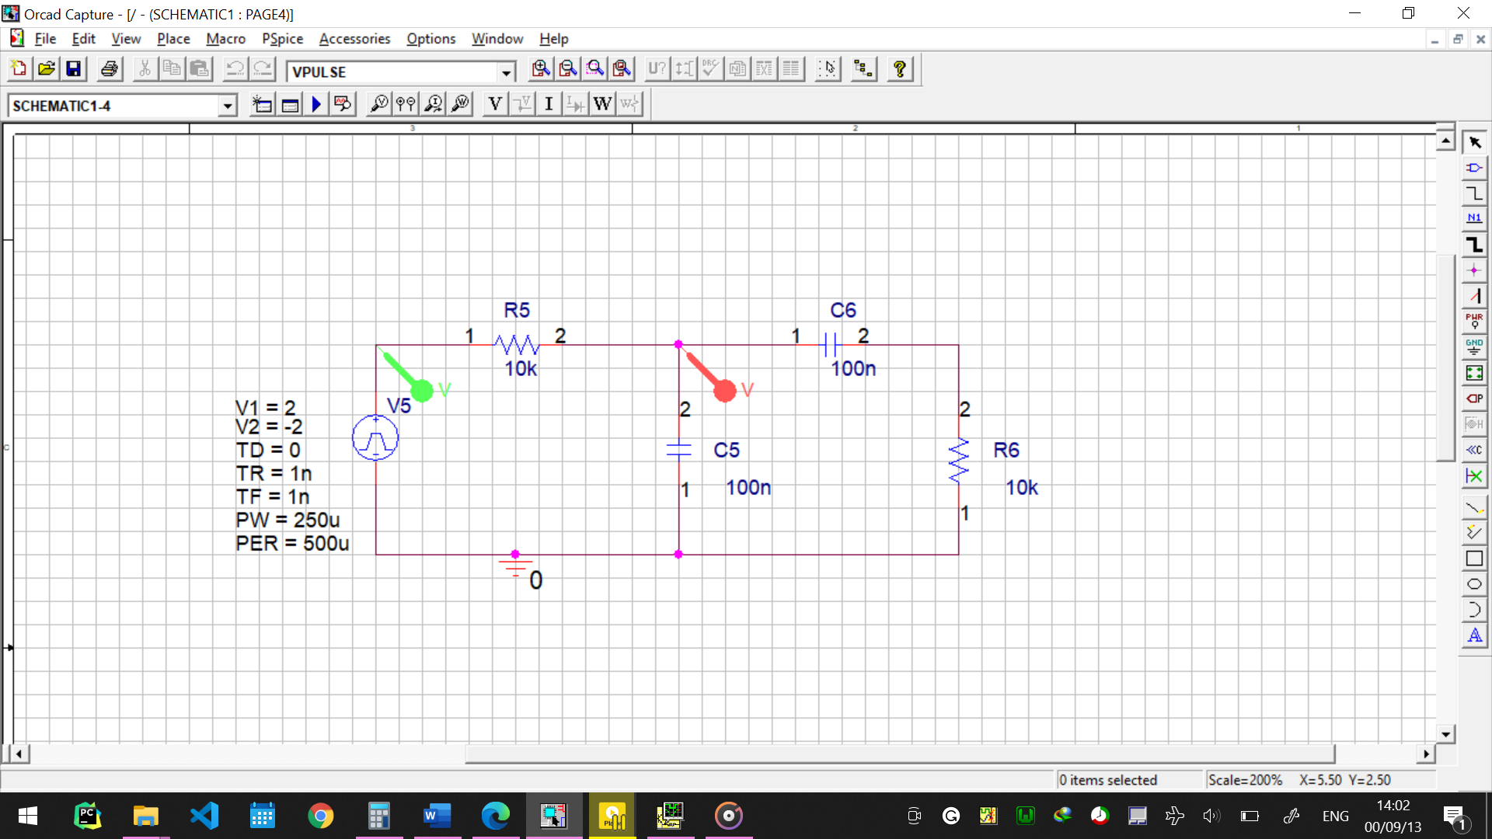

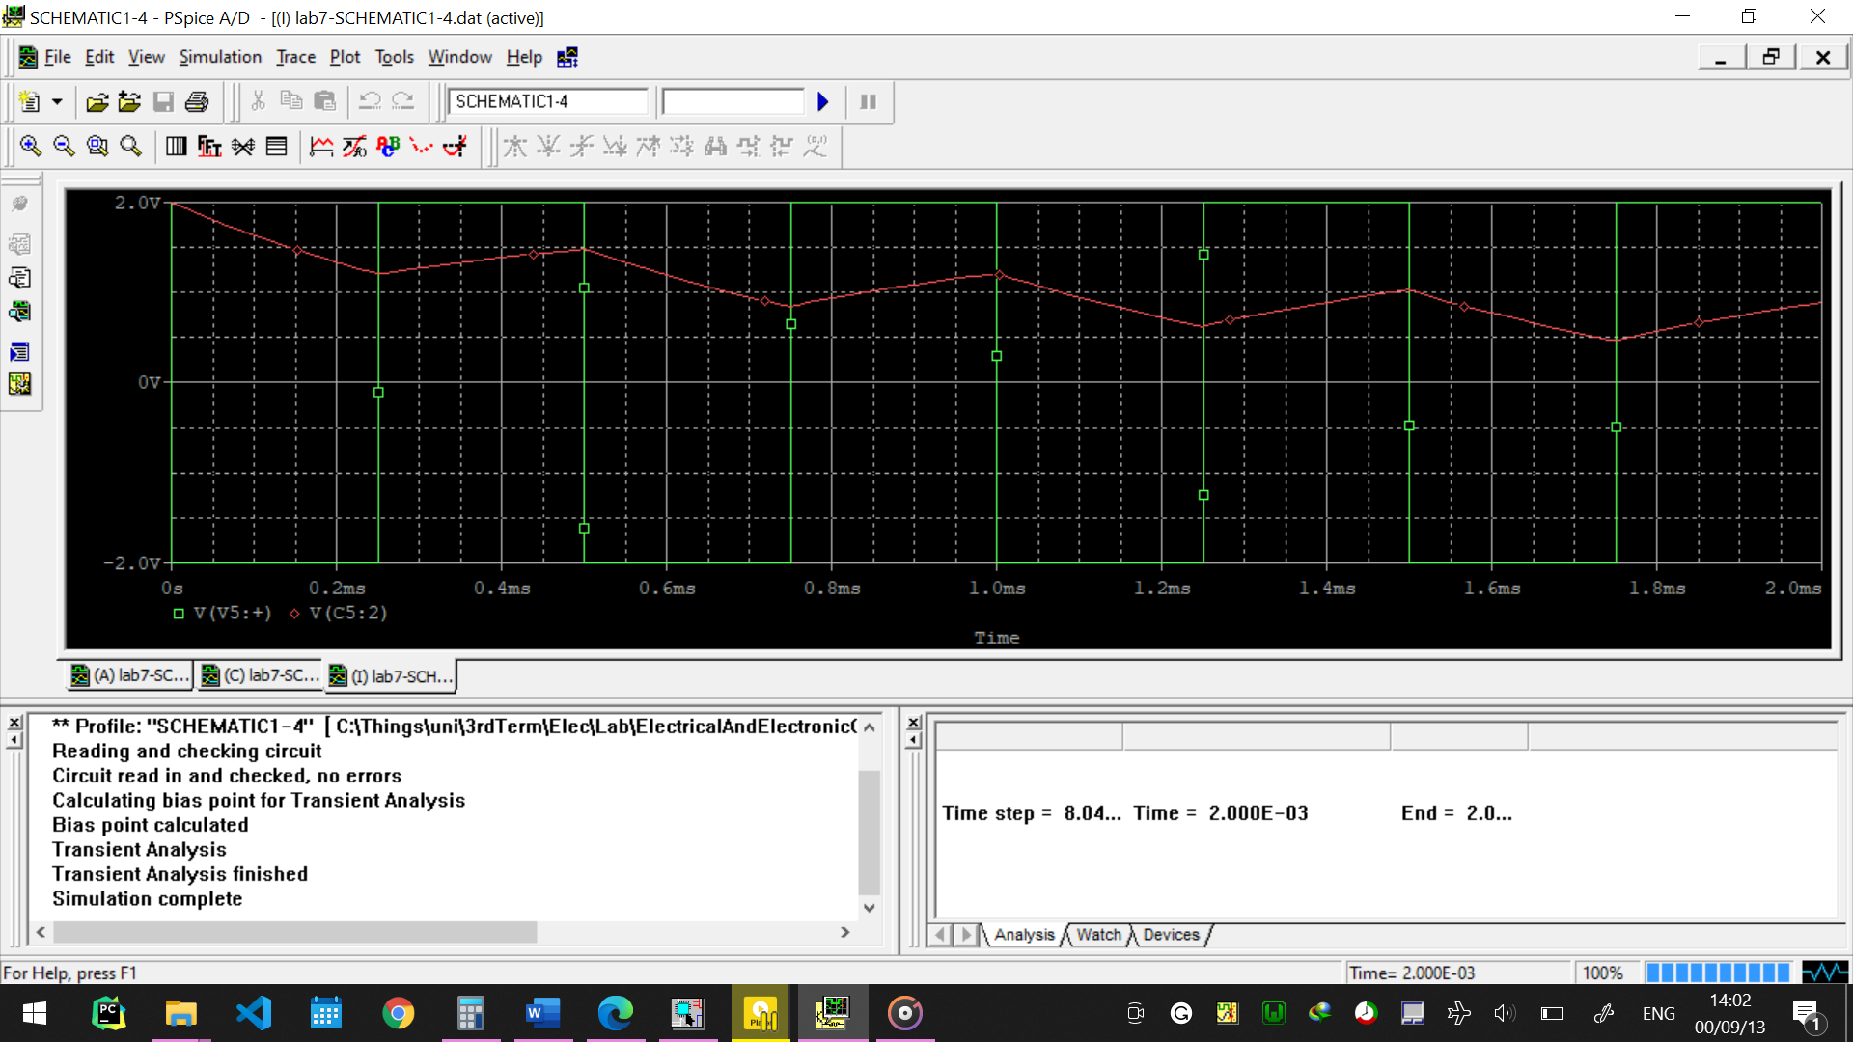

می‌بینیم که با افزایش فرکانس، مقدار ولتاژ خازن بیشتر و بیشتر به انتگرال ولتاژ ورودی شبیه شد،‌ زیرا مشابه مدار میان‌گذر، با افزایش فرکانس، امگا نیز افزایش می‌یابد و با افزایش امگا هم مقدار ولتاژ خازن‌ها کم و کم‌تر می‌شود و براساسِ رابطه‌ی زیر،‌ برابر با انتگرال ولتاژ ورودی می‌شود:

$$\left|\frac{V_{o}}{V_{i}}\right|=\frac{1}{∞}=0→V_{o}≅0$$

$$V_{i}\left(t\right)=R i\left(t\right)+V_{0}\left(t\right)≅R i\left(t\right)=R C\frac{dV_{0}}{dt}→V_{i}\left(t\right)=R C\frac{dV_{0}}{dt}→V_{0}=\frac{1}{RC}∫V_{i}\left(t\right)d$$